Міністерство освіти і науки України  
Національний технічний університет України

«Київський політехнічний інститут ім. І. Сікорського»

Кафедра інженерії програмного забезпечення в енергетиці

Практична робота № 1

з курсу: «Основи Веб-програмування»

**Виконав:**  
студент 2-го курсу,  
групи ТВ-31  
Решетніков Ілля Володимирович

Посилання на GitHub репозиторій:https: //github.com/Illya-Bonikon/PW1-TB-31_Reshetnikov_Illya_Volodymyrovich

**Перевірив:**

Недашківський О.Л.

Практична робота № 1

**Завдання:**

**Завдання 1**

Написати веб калькулятор для розрахунку складу сухої та горючої маси палива та нижчої теплоти згоряння для робочої, сухої та горючої маси за заданим складом компонентів палива, що задаються у вигляді значень окремих компонентів типу: HP, %; CP, %; SP, %; NP, %; OP, %; WP, %; AP, % (див. табл. 1.3.).

**Завдання 2**

Написати веб калькулятор для перерахунку елементарного складу та нижчої теплоти згоряння мазуту на робочу масу для складу горючої маси мазуту, що задається наступними параметрами: вуглець, %; водень, %; кисень, %; сірка, %; нижча теплота згоряння горючої маси мазуту, МДж/кг; вологість робочої маси палива, %; зольність сухої маси, %; вміст ванадію (V), ????мг/кг.

**Хід виконання:**

**Завдання 1:**

* Для отримання значень від користувача було написано графічний інтерфейс

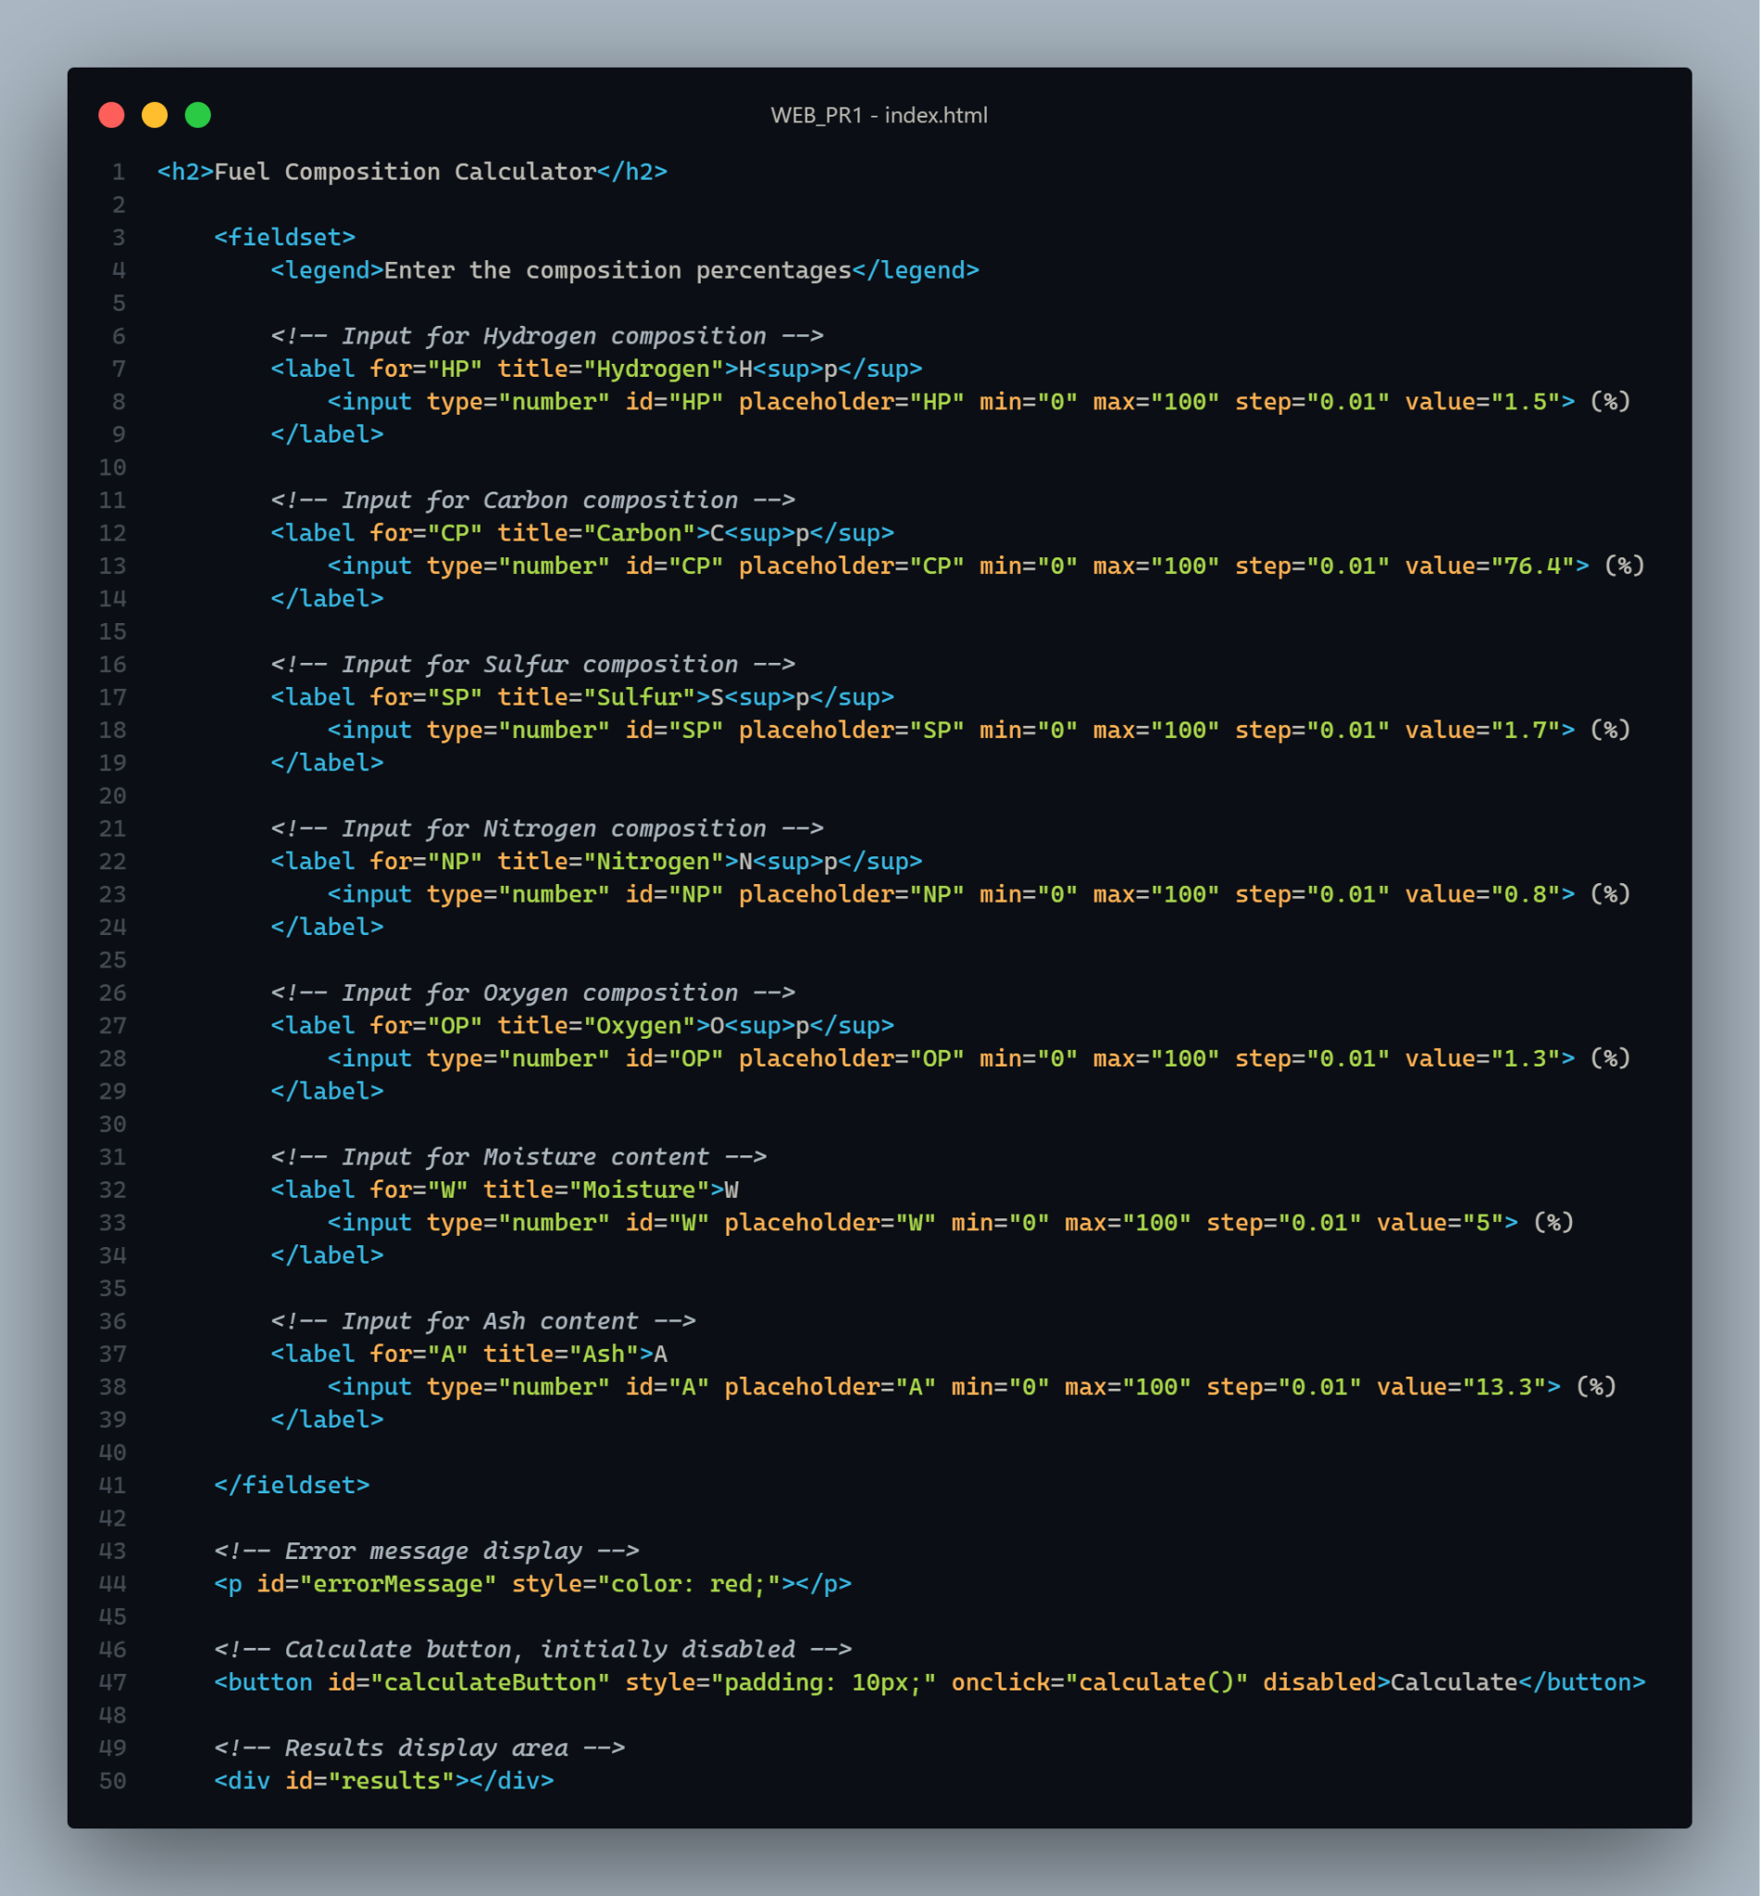

Представлення в браузері:

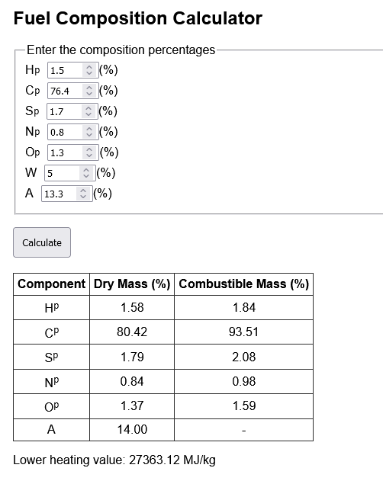

Також при наведенні - користувач може дізнатися що означає кожне позначення.

Після введення користувачем будь-якого значення - спрацьовує спостерігач

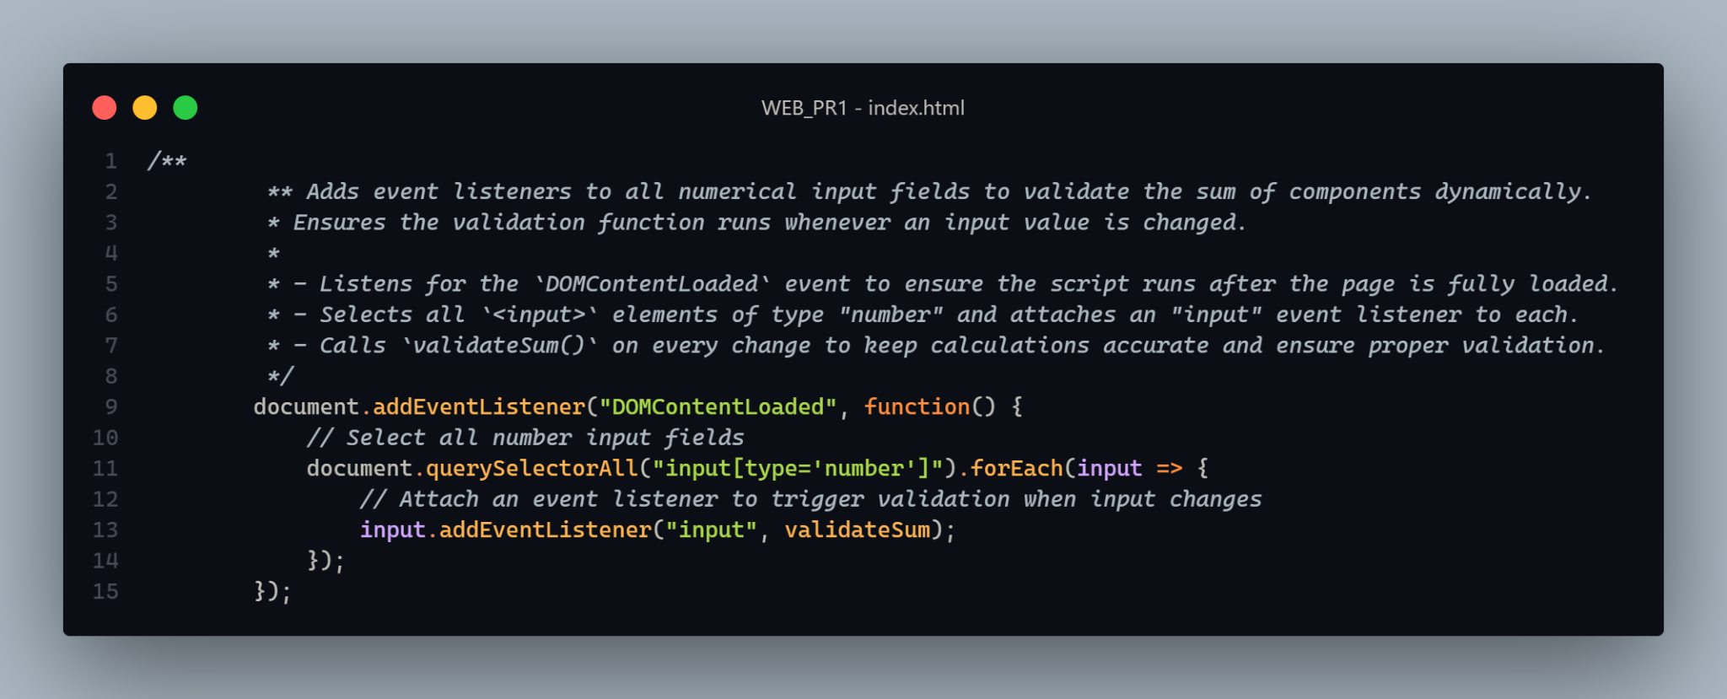

Який викликає перевірку суми відсоткових значень

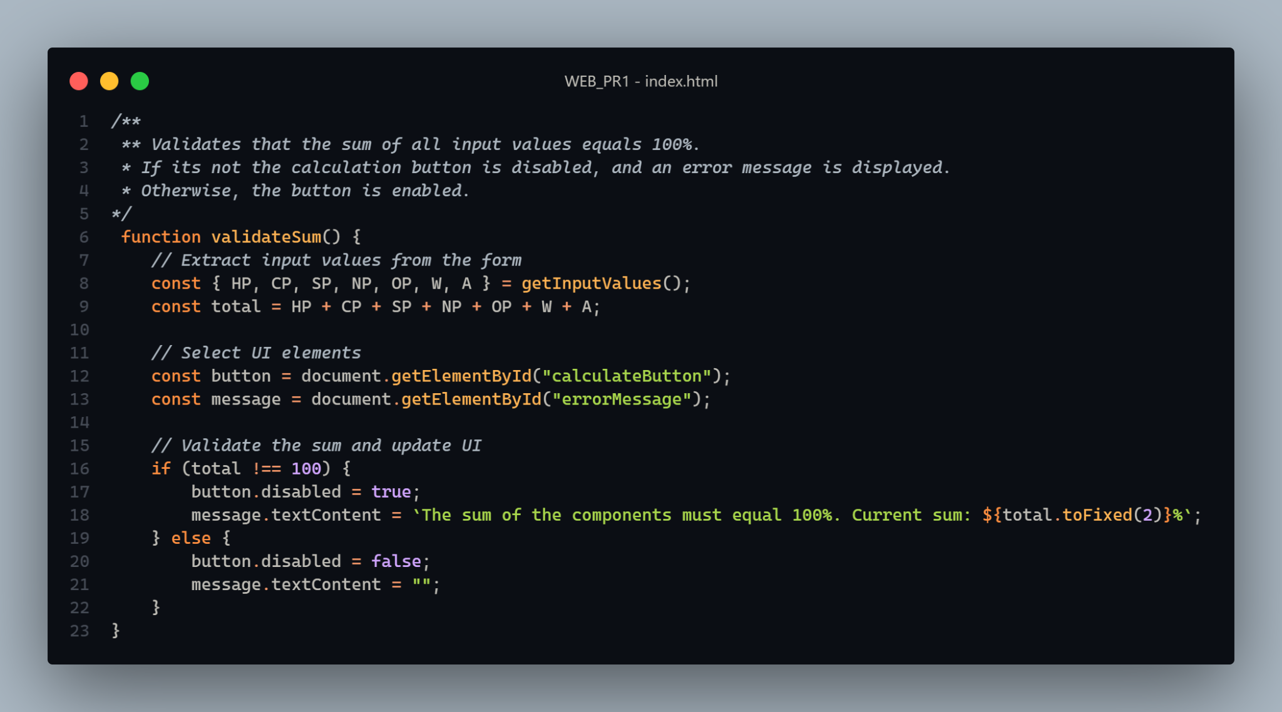

І у разі коли користувач ввів замалі, або ж завеликі значення - він отримає помилку

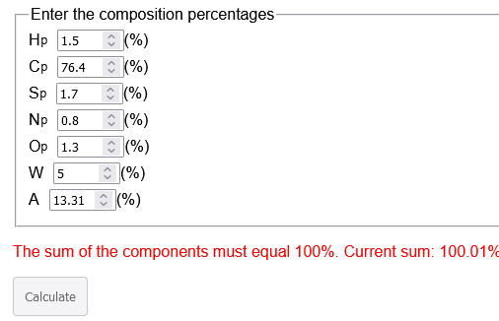

І кнопка обчислення стає недоступною для натискання.

У разі ж правильно введених даних - після натискання кнопки - буде виконано формулу для обчислення

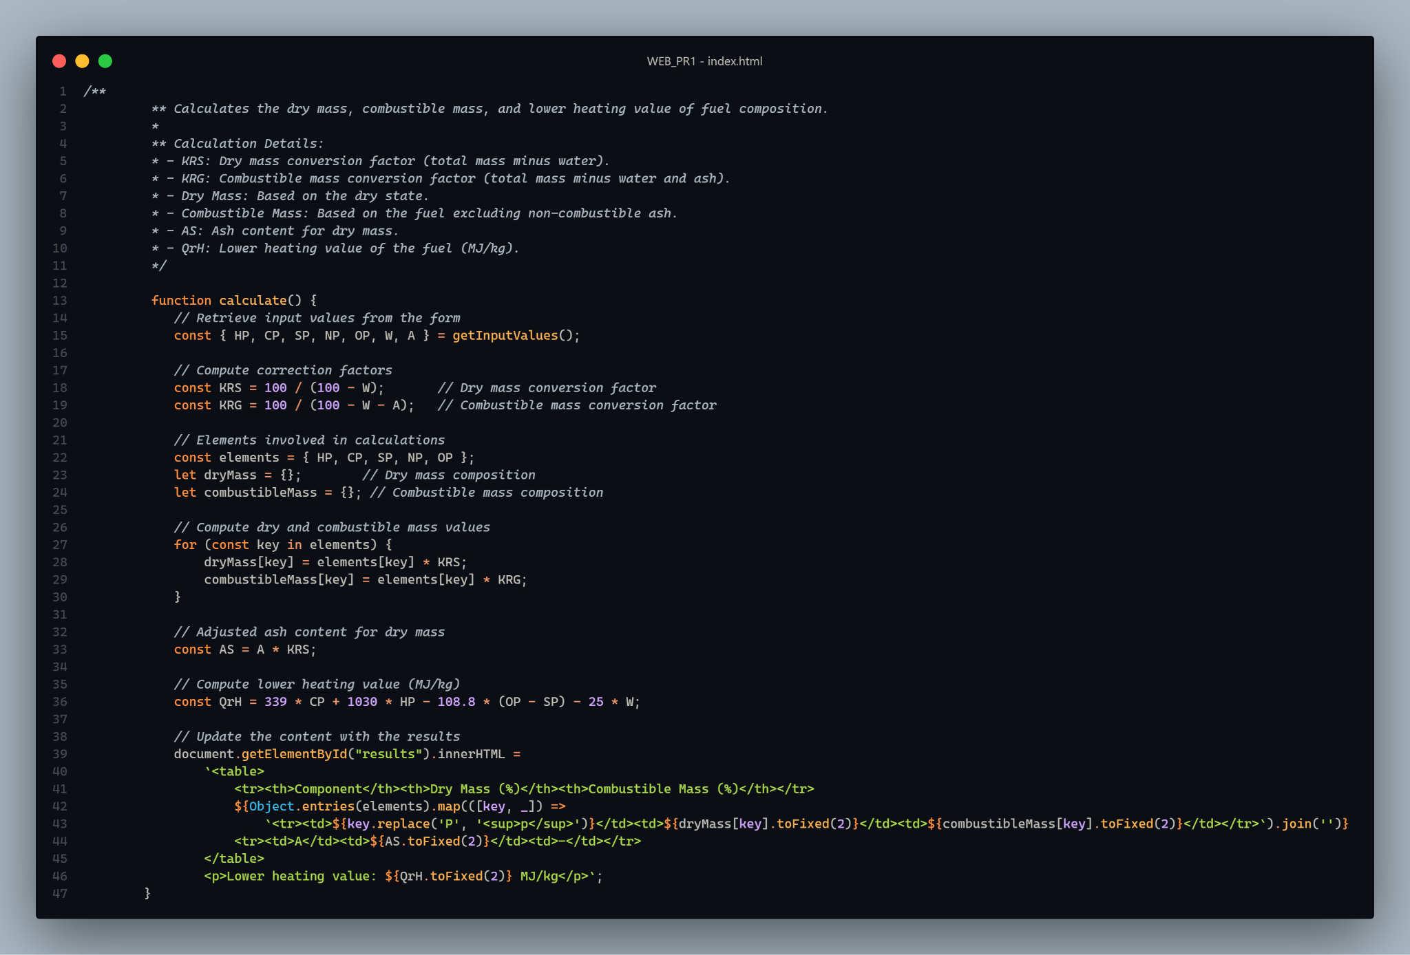

Яка до того ж оновлює сторінку з новими результатами відповіді

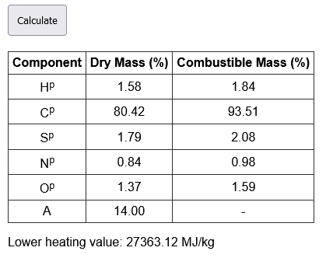

Варто відзначити також допоміжну функцію для зчитування введених користувачем даних

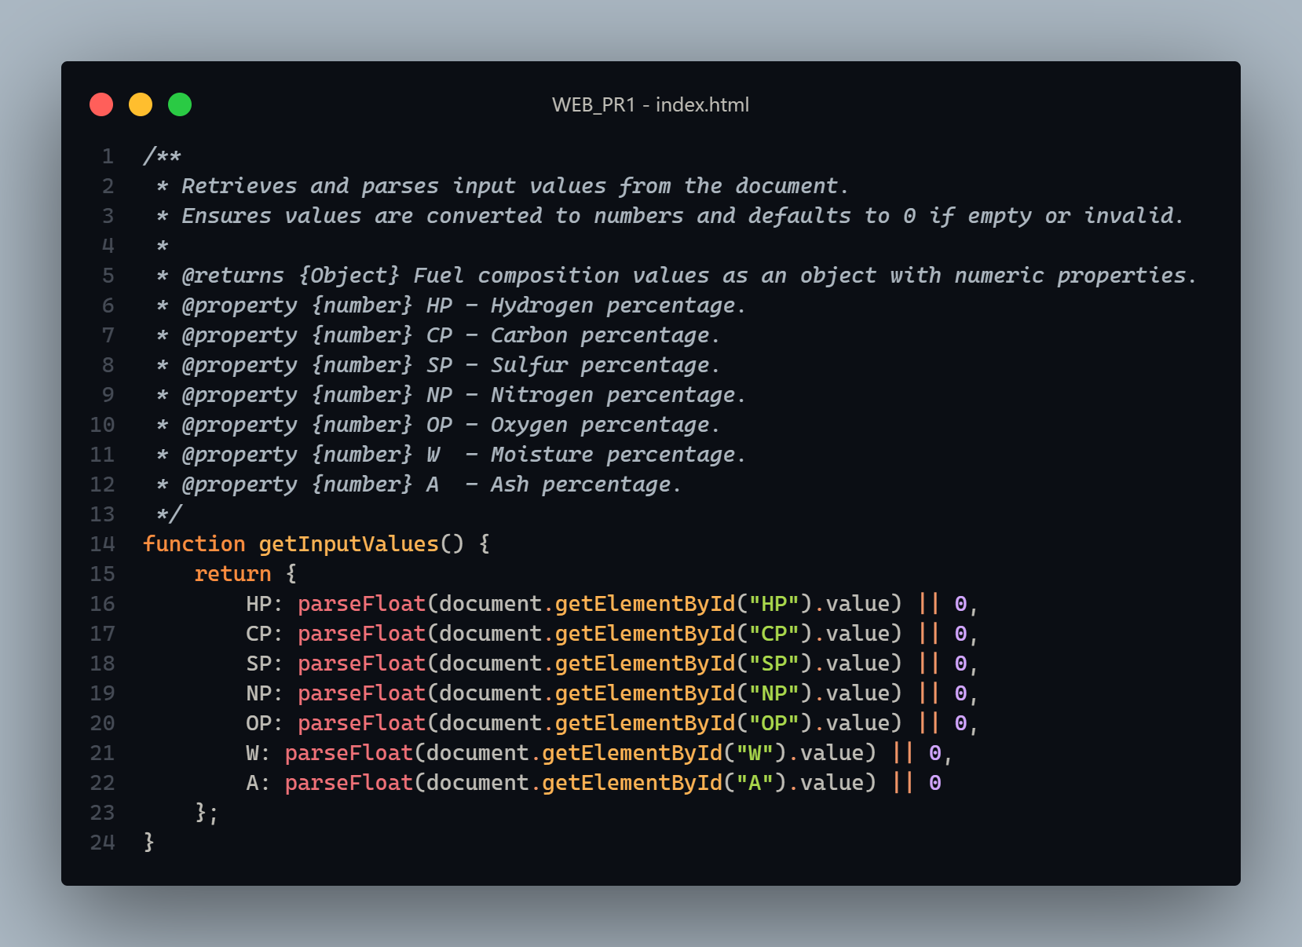

**Результат роботи програми:**

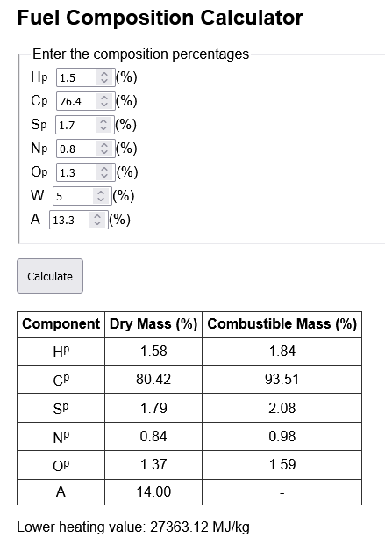

**Завдання 2:**

* Для отримання значень від користувача було написано графічний інтерфейс

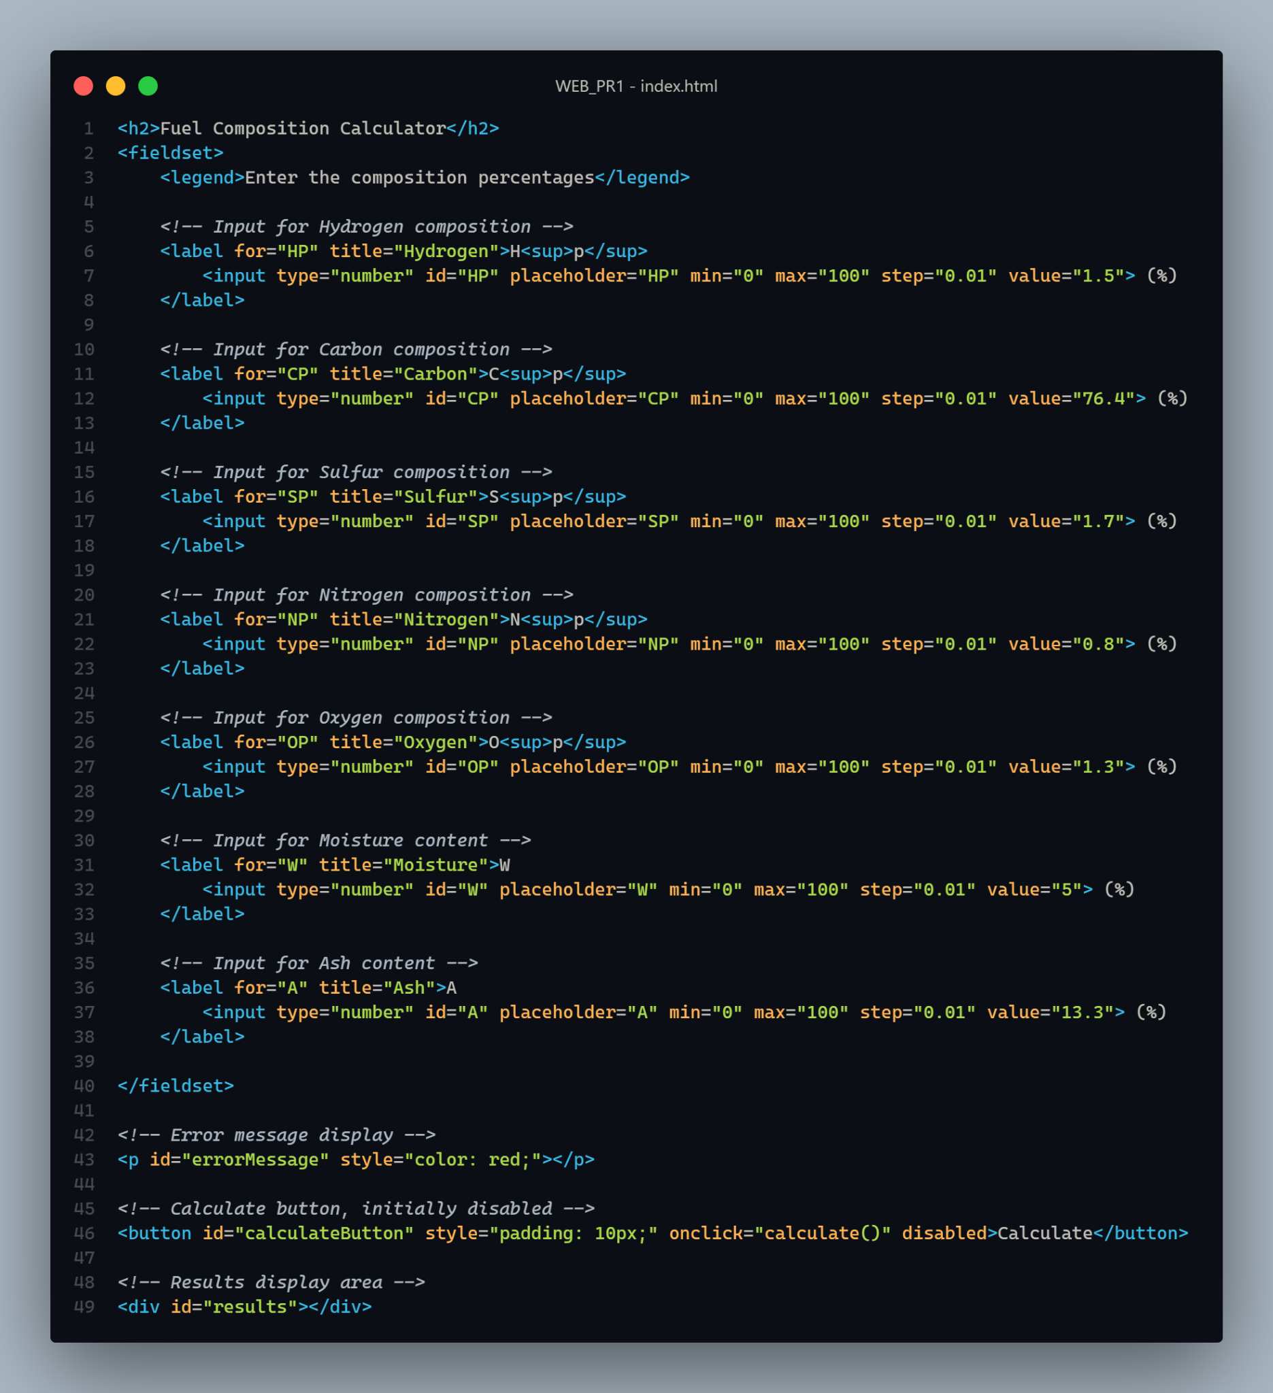

Представлення в браузері:

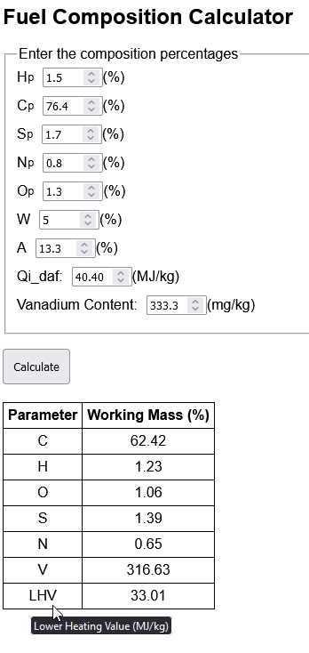

Також при наведенні - користувач може дізнатися що означає кожне позначення.

Після введення користувачем будь-якого значення - спрацьовує спостерігач

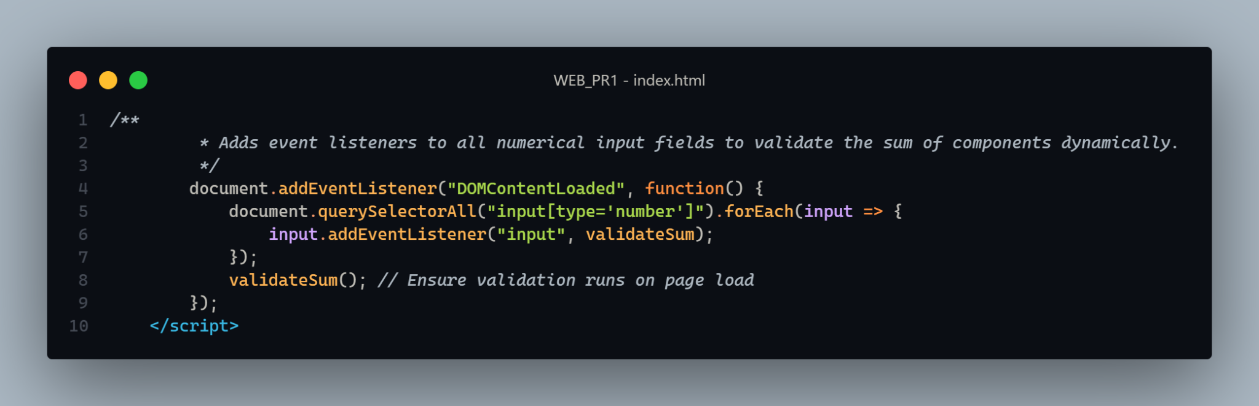

Який викликає перевірку суми відсоткових значень

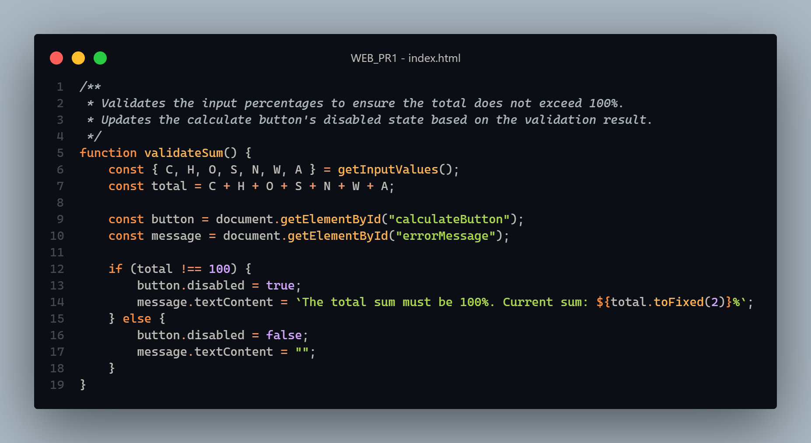

І у разі коли користувач ввів замалі, або ж завеликі значення - він отримає помилку

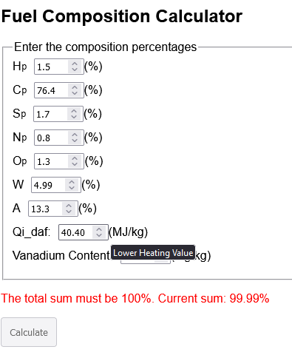

І кнопка обчислення стає недоступною для натискання.

У разі ж правильно введених даних - після натискання кнопки - буде виконано формулу для обчислення

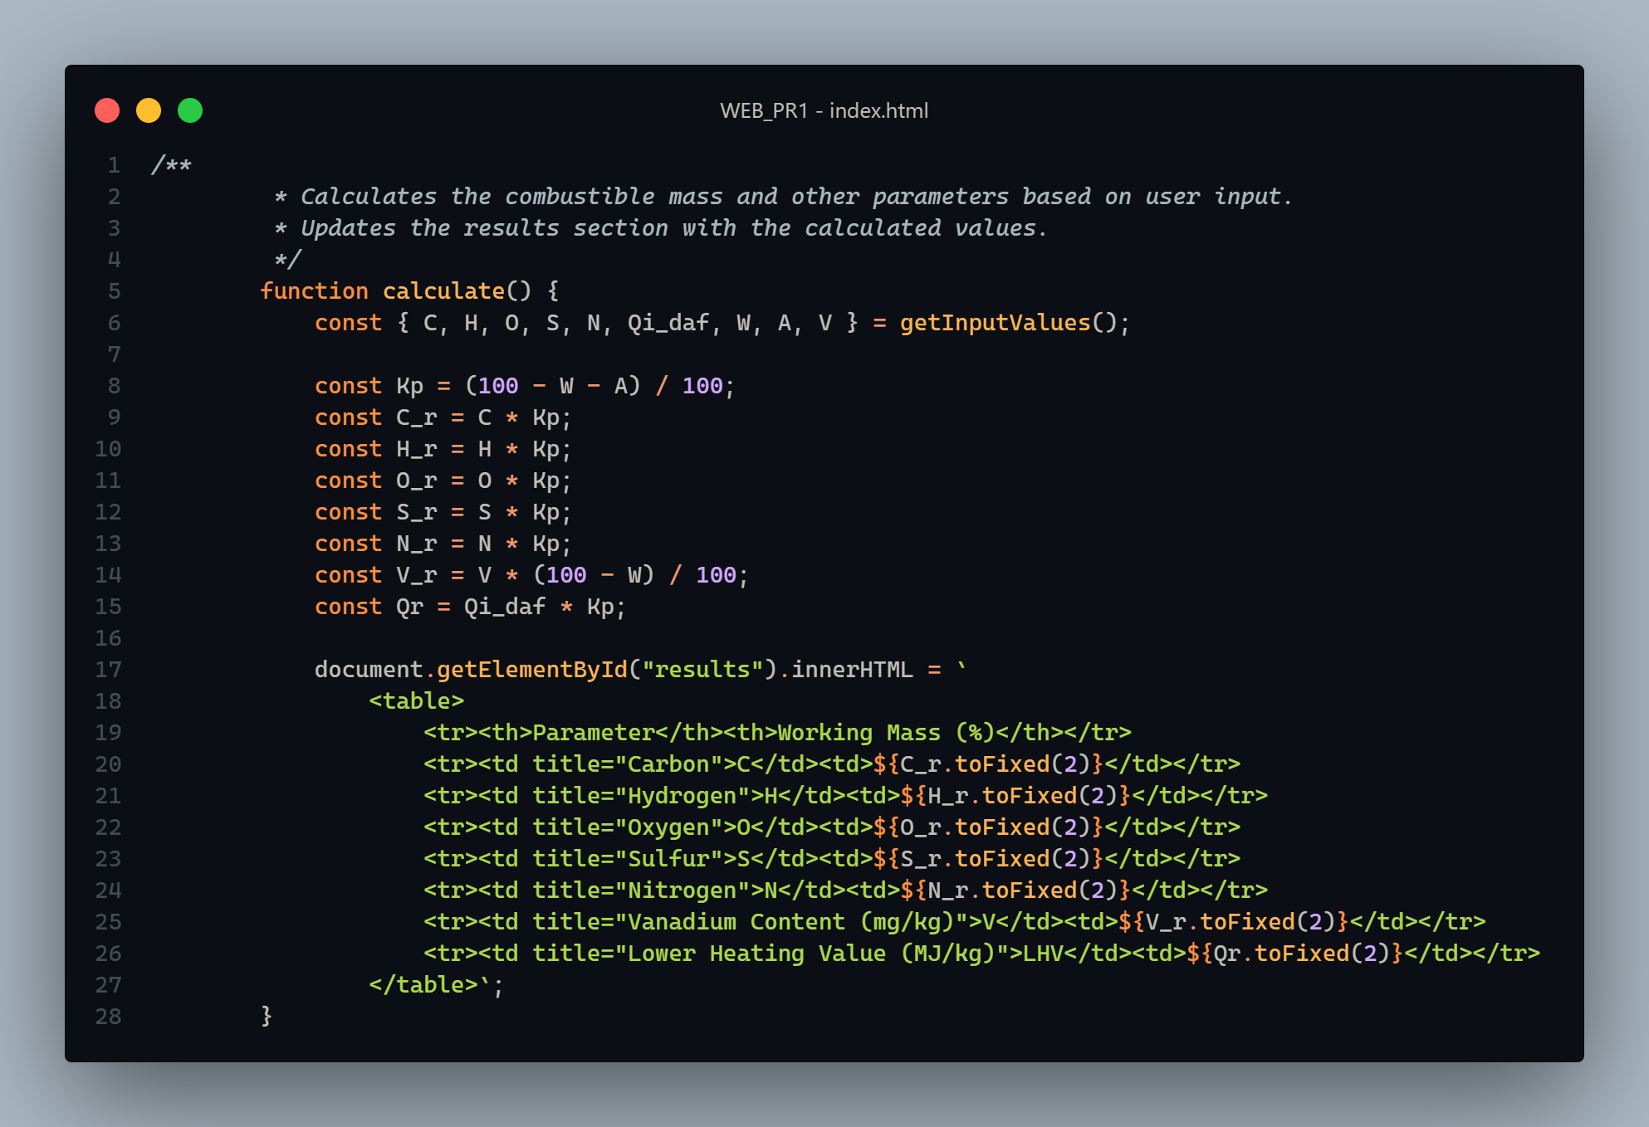

Яка до того ж оновлює сторінку з новими результатами відповіді

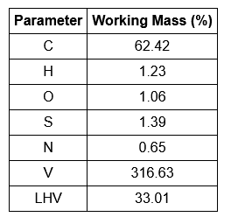

Варто відзначити також допоміжну функцію для зчитування введених користувачем даних

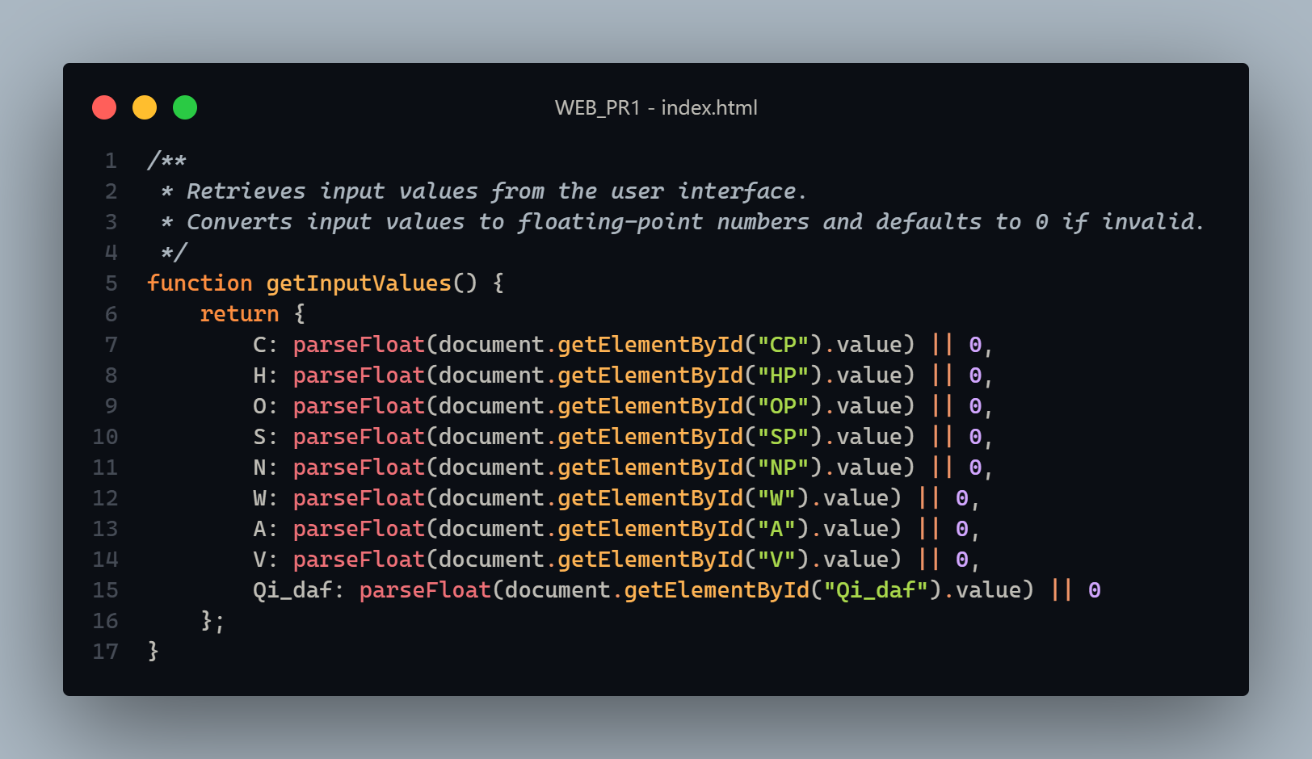

**Результат роботи програми:**



**Висновок**

В результаті виконання лабораторної роботи №1 - засвоїв основні арифметичні операції, input/output, валідацію, взаємодію з DOM структурою, слухачами подій, з допомогою HTML, CSS, та мови програмування JavaScript